Найти площадь плоской фигуры, ограниченной линиями
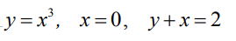
Найти объём тела, ограниченного поверхностями

